Nelly León: "Si yo no estuviera en la cárcel, no tendría sentido mi vida consagrada"
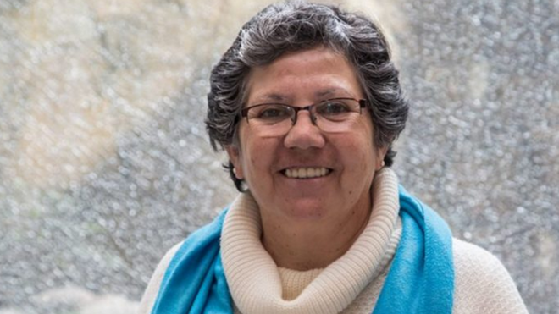
Hermana Nelly León Fundación Mujer Levántate

Tras quince años trabajando en cárceles de mujeres, Nelly León denunció delante del Papa Francisco, que visitaba un centro penitenciario femenino, que "en Chile se encarcela la pobreza"

Reconoce haber decidido correr riesgos en lugar de quedarse "en mi casa encerradita para cuidarme yo". "Para qué, qué sentido tiene que yo me cuide, si yo no voy a servir a los otros"

"Había mucha pobreza, mis alumnos eran muy pobres, llegaban sin tomar desayuno", recuerda en la entrevista, y automáticamente plantea el problema de las pobrezas interconectadas, en los casos de las personas que terminan presas
01.06.2020 Lucía López Alonso
Tras quince años trabajando en cárceles de mujeres, Nelly León denunció delante del Papa Francisco, que visitaba un centro penitenciario femenino, que "en Chile se encarcela la pobreza". Las palabras de la religiosa chilena hicieron eco y dieron qué pensar en el país latinoamericano, mientras ella siguió acompañando a las presas dentro de la cárcel. Hoy pasa la cuarentena de la crisis del coronavirus con ellas, en vez de con su comunidad.
"Lo que era mi oficina lo convertí en mi dormitorio, me hicieron una cama y me instalaron una ducha, por el riesgo de contagiar a mi comunidad y también a las mismas internas, entonces estoy haciendo cuarentena aquí", dice León, para quien es evidente que hay que evitar la propagación del virus, pero sin alejarse de lo que ha dado sentido a su vida: el acompañamiento a mujeres presas y víctimas de pobreza.
Entrevistada por Alberto González en biobiochile, Nelly León asegura cuidarse para no enfermar, pero reconoce haber decidido correr riesgos en lugar de quedarse "en mi casa encerradita para cuidarme yo". "Para qué, qué sentido tiene que yo me cuide, si yo no voy a servir a los otros", cuestiona la religiosa. "Si yo no estuviera en la cárcel, no tendría sentido mi vida consagrada".
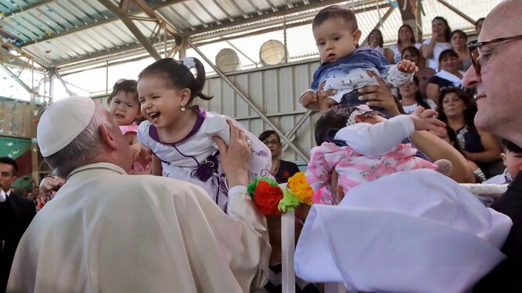
Papa, en la cárcel chilena

Pobrezas interconectadas
Cuando Nelly León era una veinteañera y no había descubierto su vocación religiosa, trabajaba en un colegio en el que llegó a presenciar el abuso sexual a una niña, un hecho que nunca olvidaría y que le llevaría a entregarse a la lucha por los derechos de las mujeres vulnerables.
"Había mucha pobreza, mis alumnos eran muy pobres, llegaban sin tomar desayuno", recuerda en la entrevista, y automáticamente plantea el problema de las pobrezas interconectadas, en los casos de las personas que terminan presas. Se trata de una carencia material ("familias de los cordones de pobreza de Santiago y de nuestras ciudades grandes, de ahí viene la gente que está presa") a la que se suma la falta de afecto o maltrato. "Esa forma de vivir, el respeto, la responsabilidad, el amor profundo, ellas no lo tienen", denuncia la hermana del Buen Pastor.

Incluir, mejor que reinsertar
La monja dice que su aliada es la inclusión social de las mujeres privadas de libertad, no su reinserción. "Dónde la estoy reinsertando si ha sido excluida de escuelas, excluida de un barrio digno, excluida de una casa digna, excluida de un montón de cosas", explica.
Y asegura que el actual sistema penitenciario solo provoca sufrimiento y un futuro negro, cuando muchas condenas se podrían "cumplir afuera". Su Fundación, Mujer Levántate, apoya a las presas en ese proceso de inclusión social tras la condena y trata de que redescubran "que hay metas en la vida que cumplir, que tenemos sueños".
www. religiondigital.org/vida-religiosa/Nelly-Leon-carcel-sentido-consagrada-cuarentena-presas-acompanamiento-mujeres-inclusion-social-religiosa

